1. Принял приглашение

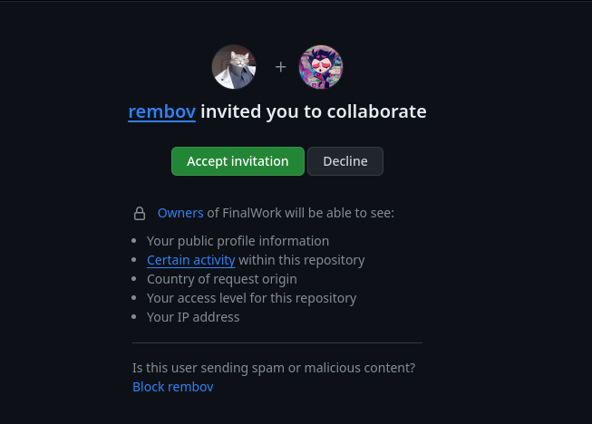

2. Клонировал удалённый репозиторий в локальную папку

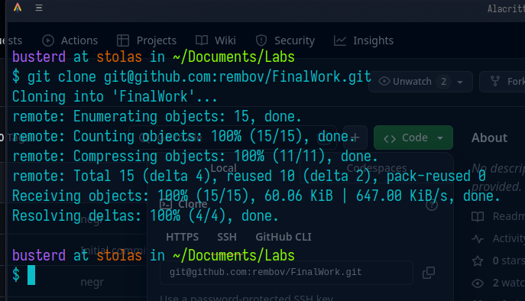

3. Создал собственную ветку с названием своей фамилии

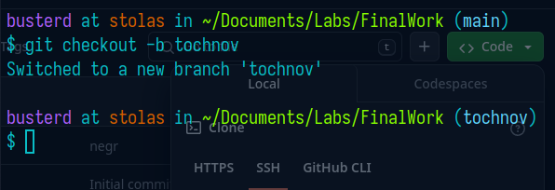

4. Добавил проверку на положительность первой объявленной переменной

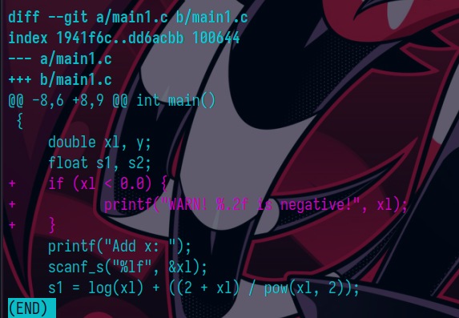

5. Зафиксировал изменения

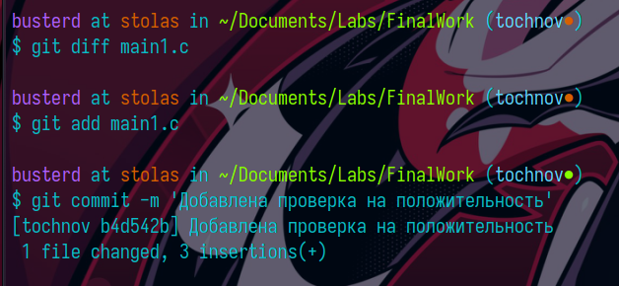

6. Добавил комментарий к изменению

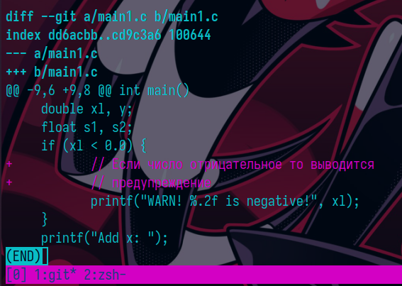

7. Зафиксировал изменения

